令和6年度兵庫県公立学校講師等募集要項
兵 庫 県 教 育 委 員 会
１ 任用予定校
兵庫県内の市町組合立学校（神戸市立を除く）、及び兵庫県立の高等学校、特別支援学校及び県立芦屋国際中等教育学校

２ 任用期間
原則として１ヶ月以上、１年以内
ただし、学校の状況によっては１ヶ月未満の短期間での任用もあります。任用の時期は、欠員が生じた時点で年間を通じ随時行われます。
（参考：任用が多い時期は４月当初です。例えば、令和6年４月から任用を希望される方は、１月下
旬までに、令和6年度の任用希望で、登録申込書を提出してください。）

３ 募集する講師の種類及び勤務条件
（１）臨時講師
常勤で教諭、養護教諭等に準ずる職務に従事します。
給料(月給)の他、教職調整額、地域手当、通勤手当、扶養手当、住居手当等が支給されます。

（2）会計年度任用職員（非常勤講師）
基本的には、週当たり決められた時間を勤務します。報酬（月額）の他、通勤回数に応じて通勤旅費
が支給されます。

（3）臨時事務職員、臨時学校栄養職員（市町立学校のみ）
常勤で事務職員、学校栄養職員に準ずる職務に従事します。
給料(月給)の他、地域手当、通勤手当、扶養手当、住居手当等が支給されます。
《講師登録申込フォーム》
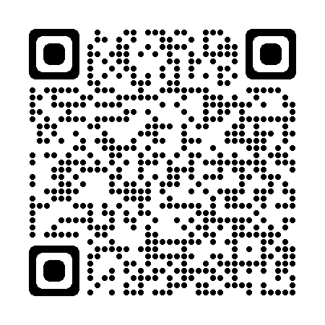
https://www.e-hyogo.elg-front.jp/hyogo/uketsuke/form.do?id=1698125472840
※携帯電話、スマートフォンからはQRコードを
使って登録できます。

臨時事務職員・臨時学校栄養職員用（市町立学校のみ）
４ 講師の登録手続き方法
（１）「兵庫県公立学校講師登録申込書」に必要事項を記入し
県立学校希望者→兵庫県教育委員会事務局教職員人事課人事班（県立学校担当）へ
市町組合立学校希望者→希望する各教育事務所へ 郵送または持参してください。

（２）QRコードから講師登録情報を入力することも可能です。
《講師登録申込フォーム》
https://www.e-hyogo.elg-front.jp/hyogo/uketsuke/form.do?id=1698125043928
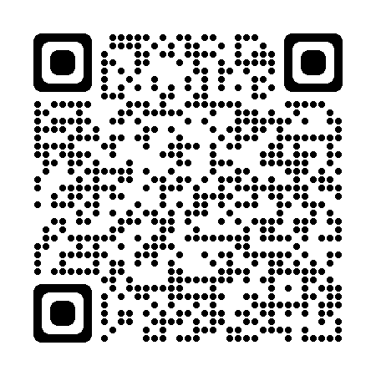
※携帯電話、スマートフォンからはQRコードを
使って登録できます。

臨時講師・会計年度任用職員用

５ 資格
臨時講師、会計年度任用職員：当該校種の教員免許状を所有し(取得見込み可)、心身ともに健康で
ある者。 ※臨時免許状制度による勤務を希望する場合は、臨時免
許状授与が見込まれる一定の基準^{(＊)}を満たすこと。
臨時事務職員（市町立学校のみ）：心身ともに健康である者。
臨時学校栄養職員（市町立学校のみ）：栄養士の資格を有し(取得見込み可)、心身ともに健康で
ある者。
＊臨時免許状授与が見込まれる一定の基準（基本例）
・ 中学校教諭普通免許状を有し、講師等の学校勤務経験がある場合で、小学校または高等学校で勤務の場合
・ 教員免許状を必要としない職で、教科に関する一定の学校勤務経験がある
・ 塾等で講師など教育関係の一定の勤務経験がある
・ 教科に関連する資格を有し、資格に基づく一定の勤務経験がある

６ 登録の有効期間
有効期間は登録を希望された年度（令和6年４月～令和７年３月）限りとします。年度を越え、さ
らに任用を希望する場合は、再度登録してください。

７ 任用の方法
登録後、該当の教科（科目）に欠員が生じた時に、県立学校は学校が登録申込書により選考を行
い、学校から本人あてに直接、電話で連絡し、任用の希望等を再確認させていただきます。
市町立組合立学校は、市町組合教育委員会が面接等を行った上で任用の可否を決定します。
※臨時免許状制度による勤務を希望する場合は、県立学校または市町教育委員会から本人あて
に直接、電話で連絡し、登録者の知識経験等を確認の上、県教育委員会で臨時免許状授与の可
否を判断します。臨時免許状授与が決定した者について、任用手続に進みます。

８ 登録申込書の配布場所(紙面で登録する場合)
兵庫県教育委員会事務局教職員人事課人事班（県立学校担当）（県庁３号館１１階）及び、兵庫県教育委員会各教育事務所のホームページからダウンロードできます。登録申込書は共通様式となっています。
（なお、申込書は「表面」と「裏面」の２枚がありますが、提出する際には、必ず、「表面」と「裏面」を両面印刷、または両面コピーを行い１枚にしてから提出してください。）

※ 教職員人事課のホームページからダウンロードができます。（両面印刷をして使用してくださ
い） https://www.hyogo-c.ed.jp/~kyoshokuin-bo/koushi.html

※ 登録申込書を郵送にて取り寄せる(ダウンロードでプリントアウトできない)場合は、返信用として長形３号封筒に返送先を明記のうえ、８４円切手を貼付し、送付してください。その際、「講師登録申込書希望」と朱書きしてください。

9 任用決定の報告について
任用先が決まり次第、下記のいずれかの方法により早急に任用状況を報告してください。
（１） FAXまたは郵送にて任用決定報告様式を提出先までお送りください。
(2) パソコン、携帯電話、スマートフォンから下記任用決定報告フォームにアクセスしご登録ください。
《任用決定報告フォーム》
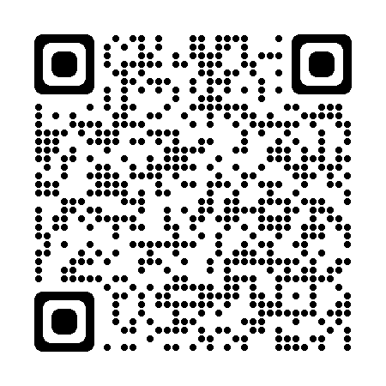
https://www.e-hyogo.elg-front.jp/hyogo/uketsuke/form.do?id=1698124589626
※携帯電話、スマートフォンからはQRコードを
使って登録できます。

任用決定フォーム
10 登録申込書の提出先及び問い合わせ先
- 兵庫県教育委員会事務局教職員人事課人事班
〒650－8567（この番号を使うと住所の記載は不要です。宛名は必要です。）
TEL：(078) 341-7711
FAX：（078）362-4284

- 阪神教育事務所 〒662-0854 西宮市櫨塚町２－２８
TEL：(0798)39－6152（内線４０２，４０３）
阪神管内：（尼崎市、西宮市、芦屋市、伊丹市、宝塚市、川西市、三田市、猪名川町）

- 播磨東教育事務所 〒675-8566 加古川市加古川町寺家町天神木９７－１
TEL：(079)421－1101（内線５９２）
播磨東管内：
（明石市、加古川市、高砂市、稲美町、播磨町、西脇市、三木市、小野市、加西市、加東市、多可町）

- 播磨西教育事務所 〒670-0947 姫路市北条１丁目98
TEL：(079)281－9123
播磨西管内：
（姫路市、相生市、たつの市、赤穂市、宍粟市、神河町、市川町、福崎町、太子町、上郡町、佐用町）

- 但馬教育事務所 〒668-0025 豊岡市幸町７－１１
TEL：(0796)23－1001（内線６０４）
但馬管内：（豊岡市、養父市、朝来市、香美町、新温泉町）

- 丹波教育事務所 〒669-2341 丹波篠山市郡家４５１－２
TEL：(079)552－7484
丹波管内：（丹波篠山市、丹波市）

- 淡路教育事務所 〒656-0021 洲本市塩屋２－４－５
TEL： (0799)26－3203
淡路管内：（洲本市、南あわじ市、淡路市）
１１ その他
○ 登録内容に変更が生じた場合は、必ずハガキや電話等で連絡してください。
○ 講師の任用には限りがありますので、登録されても任用できない場合があります。
〇 講師登録は、年間を通じて随時受け付けております。
※任用期間は原則として１ヶ月以上１年以内ですが、学校の状況によっては１ヶ月未満の短期間での任用もあります。

兵庫県公立学校講師登録者
任用決定報告 様式

教職員人事課人事班 行

登 録 教 科

名 前

T E L（ ） ―

下記のとおり任用が決定しましたので報告します。

任  用  状  況 | 学 校 名（企業名） | 任用期間 | 任用形態 | 教科 | 時間数
任  用  状  況 | 学校 | 年 月 日から  年 月 日まで | 常勤  非常勤
任  用  状  況 | 学校 | 年 月 日から  年 月 日まで | 常勤  非常勤
任  用  状  況 | 学校 | 年 月 日から  年 月 日まで | 常勤  非常勤

※学校での任用決定者は教科及び時間数をご記入ください。

